Теперь о том, что такое радиус гибки.

Во всех приведенных ниже данных под радиусом гибки понимается расстояние между срединой (осью) изгибаемой трубы и центром окружности, которую описывает данная ось. Соответственно данный радиус называется осевым.
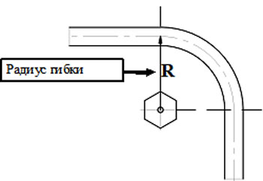

Как видно из приведенного выше рисунка при гибке, например, трубы наружным диаметром 50 мм и осевым радиусом 100 мм внутренний радиус изгиба будет составлять 75 мм (100-50/2), а наружный - 125 мм (100+50/2).

Данная сводная таблица состоит из восьми таблиц.

Таблица 1. Приведены радиуса изгиба для труб из обычной стали (сталь 3 или похожая) наружный диаметр которых указывается в метрических единицах.

Таблица 2. Приведены радиуса изгиба для труб из нержавеющей стали, жесткой меди или похожих материалов, наружный диаметр которых указывается в метрических единицах.

Таблица 3. Приведены радиуса изгиба для труб из обычной стали (сталь 3 или похожая) наружный диаметр которых указывается в английских дюймах (OD), а также для водогазопроводных труб.

Таблица 4. Приведены радиуса изгиба для труб из нержавеющей стали, жесткой меди или похожих материалов, наружный диаметр которых указывается в английских дюймах (OD), а также для водогазопроводных труб.

Таблица 5. Приведены радиуса изгиба для труб из обычной стали (сталь 3 или похожая) наружный диаметр которых указывается в метрических единицах. При этом, указанная таблица содержит данные о гибке труб небольшого диаметра, радиусом менее 36 мм, а также о формах из алюминия.

Таблица 6. Приведены радиуса изгиба для труб из нержавеющей стали, жесткой меди или похожих материалов, наружный диаметр которых указывается в метрических единицах. При этом, указанная таблица содержит данные о гибке труб небольшого диаметра, радиусом менее 36 мм, а также о формах из алюминия.

Таблица 7. Приведены радиуса изгиба для труб из обычной стали (сталь 3 или похожая) наружный диаметр которых указывается в английских дюймах (OD), а также для водогазопроводных труб. При этом, указанная таблица содержит данные о гибке труб небольшого диаметра, радиусом менее 36 мм, а также о формах из алюминия.

Таблица 8. Приведены радиуса изгиба для труб из нержавеющей стали, жесткой меди или похожих материалов, наружный диаметр которых указывается в английских дюймах (OD), а также для водогазопроводных труб. При этом, указанная таблица содержит данные о гибке труб небольшого диаметра, радиусом менее 36 мм, а также о формах из алюминия.

Пользоваться данными таблицами достаточно просто. Для этого нужно знать материал, из которого сделана труба, наружный диаметр трубы, толщину стенки трубы.

Рассмотрим это на конкретном примере. Нам нужно узнать каким минимальным радиусом можно согнуть трубу из обычной стали, наружным диаметром 18 мм и толщиной стенки 1,5 мм.

Поскольку это труба из обычной стали и ее диаметр указан в метрических единицах мы обращаемся к таблице 1 (фрагмент таблицы на рисунке внизу).
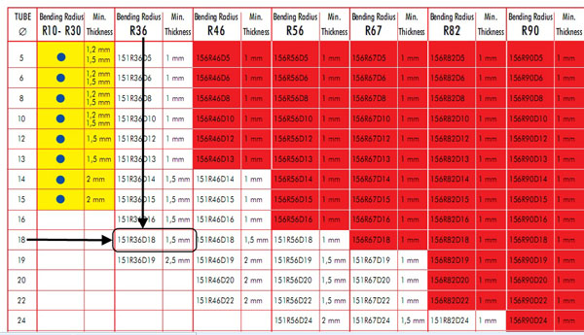

В крайней левой вертикальной колонке находим трубу с диаметром 18 мм. Далее двигаясь по горизонтали находим интересующую нас толщину стенки (в нашем случае 1,5 мм). Далее двигаемся по вертикали вверх и находим, что минимальный радиус изгиба для нашей трубы составляет 36 мм.

Можно ли согнуть нашу трубу меньшим радиусом? К сожалению, без дорна нельзя. Колонка слева от найденной пустая.

Можно ли большим радиусом? Да. Можно.

Как видно из таблицы радиуса гибки приведены с определенным шагом, и сами ячейки раскрашены в различные цвета. По цвету ячейки мы можем определить является ли данная оснастка стандартной (белый цвет), полустандартной (красный цвет) либо специальной (желтый цвет). При этом следует иметь ввиду, что стандартность оснастки значительно влияет на ее стоимость.

